**GUÍA DE INSTALACIÓN Y DESPLIEGUE**

**ÍNDICE**

**1. Requisitos previos 3**

**2. Instalar las dependencias del proyecto 3**

2.1. Clonar el repositorio 3

2.2. Instalar las dependencias de Composer 4

**3. Configuración de la base de datos 5**

3.1. Crear la base de datos 5

3.2. Importar el backup o esquema de base de datos 6

**4. Configuración de archivos 6**

4.1. Agregar librerías 6

4.2. Configuración de base de datos 6

**5. Levantar el servidor local 7**

**6. Probar el proyecto 7**

**7. Despliegue del proyecto 8**

**Manual para levantar y desplegar un proyecto PHP en Windows**

# Requisitos previos

Antes de levantar el proyecto, asegúrate de que el sistema cumpla con los siguientes requisitos:

* **PHP**: Descargar e instalar PHP desde<https://windows.php.net/download/>. Asegúrate de agregar la ruta de PHP a las variables de entorno para que puedas ejecutarlo desde la consola.
* **Composer**: Composer es el gestor de dependencias para PHP. Descárgalo e instálalo desde <https://getcomposer.org/download/>.
* **Servidor Apache**: Instalar un entorno como XAMPP, que incluye Apache, PHP y MySQL.

# Instalar las dependencias del proyecto

Después de haber instalado PHP y Composer, sigue estos pasos para clonar el proyecto e instalar las dependencias.

## Clonar el repositorio

* Abre una terminal o consola (CMD o PowerShell).
* Ve al directorio donde quieras clonar el proyecto.
* Usa git para clonar el repositorio, si es necesario:

git clone https://github.com/Jduchman/sigaest_dev.git

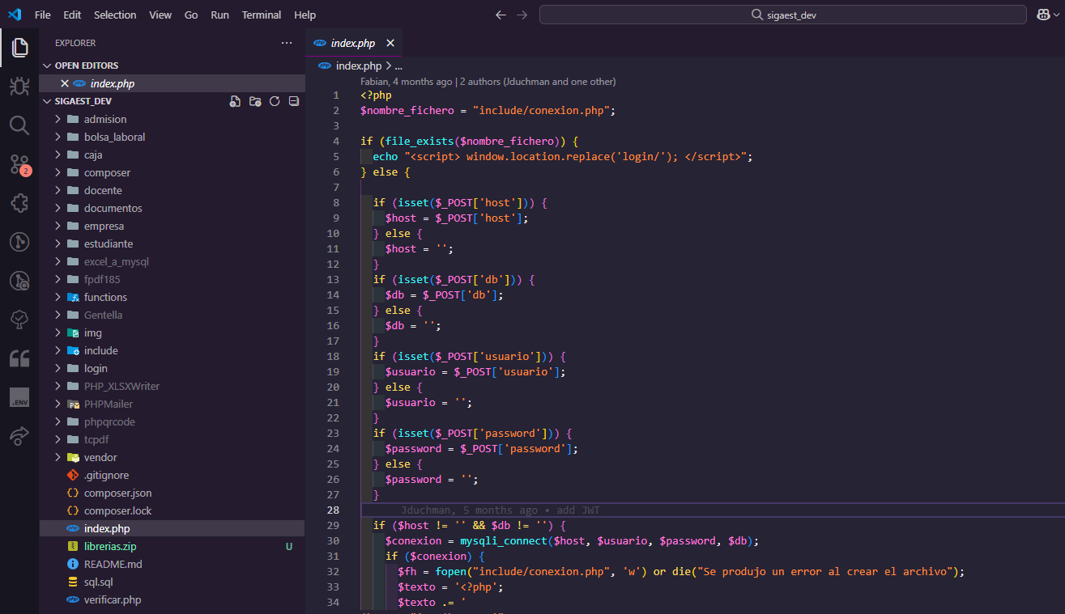

## Instalar las dependencias de Composer

* Navega a la carpeta raíz del proyecto, donde está ubicado el archivo composer.json.

{

"require": {

"firebase/php-jwt": "^6.10",

"illuminate/database": "^9.52",

"gabordemooij/redbean": "^5.7",

"nikic/fast-route": "^1.3"

}

}

* Ejecuta el siguiente comando para instalar las dependencias:  
  composer install
* Esto instalará las siguientes dependencias (según tu archivo composer.json):
* firebase/php-jwt: Para gestionar tokens JWT.
* illuminate/database: El ORM Eloquent de Laravel.
* gabordemooij/redbean: Un ORM ligero.
* nikic/fast-route: Un enrutador rápido y eficiente.

# Configuración de la base de datos

## Crear la base de datos

* Abre tu cliente de base de datos MySQL (como phpMyAdmin). Puedes hacerlo desde el panel de control de XAMPP.

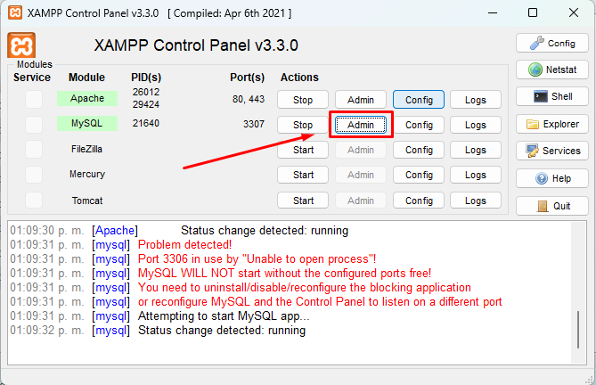

* Crea una base de datos para el proyecto:

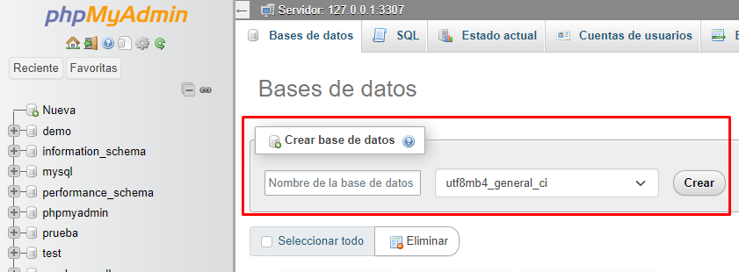

## Importar el backup o esquema de base de datos

* Desde phpMyAdmin, selecciona la base de datos creada y usa la opción **"Importar"** para cargar el archivo backup.sql.

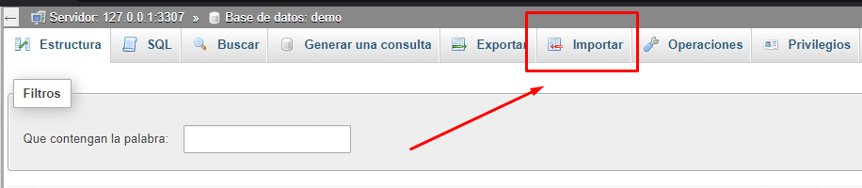

# Configuración de archivos

## Agregar librerías

* Extraer el archivo librerias.zip en la raiz del proyecto

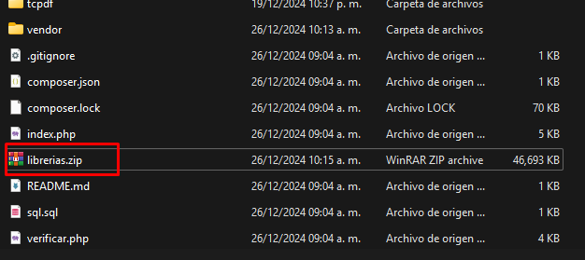

## Configuración de base de datos

* Asegúrate de que las configuraciones de conexión a la base de datos en el proyecto en el archivo tabla/conexion.php estén correctamente configuradas con los credenciales correctos

<?php

$host = "localhost";

$db = "prueba";

$user_db = "user_prueba";

$pass_db = "1234";

$conexion = mysqli_connect($host,$user_db,$pass_db,$db);

if ($conexion) {

date_default_timezone_set("America/Lima");

}else{

echo "error de conexion a la base de datos";

}

$conexion->set_charset("utf8");

?>

# Levantar el servidor local

Para levantar el servidor en tu máquina local:

* Si estás usando XAMPP, simplemente coloca los archivos del proyecto en la carpeta htdocs (C:\xampp\htdocs) o el directorio que use tu servidor.

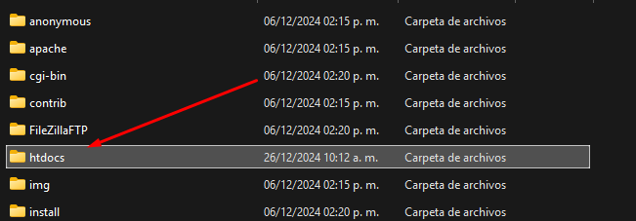

# Probar el proyecto

Una vez levantado el servidor, abre tu navegador y navega a http://localhost/sigaest_dev/ o el puerto donde estés corriendo el servidor. Asegúrate de que todo funcione correctamente

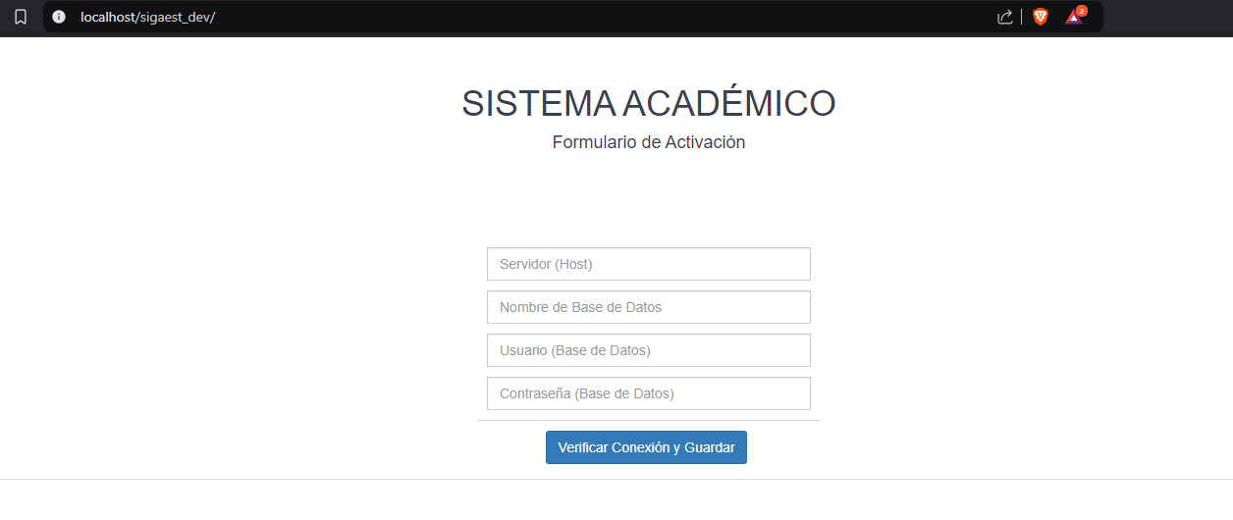

# Despliegue del proyecto

#### **Requisitos Técnicos del Hosting:**

* **Versión de PHP:** 8.0 o superior.
* **Plugins y extensiones necesarias:**
  + SOAP
  + SODIUM
  + INL
  + PDO_MYSQL
  + FILEINFO

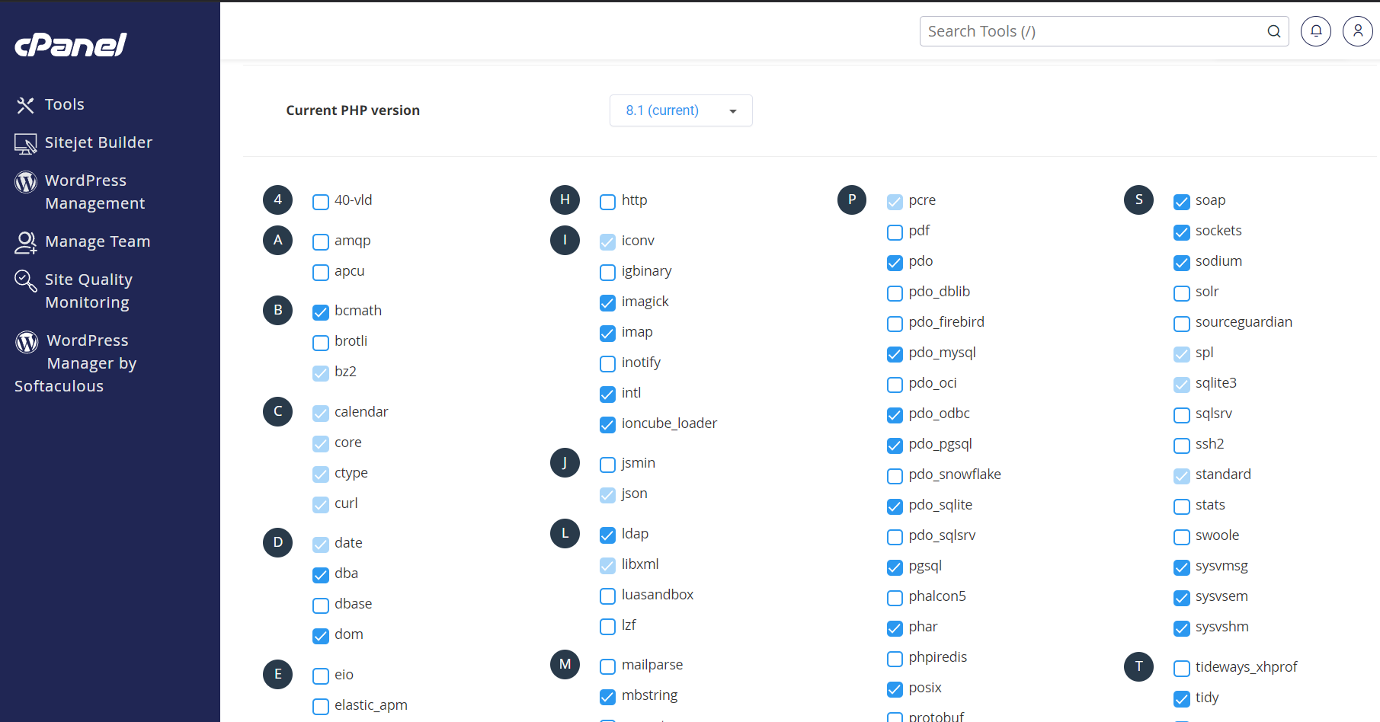

#### **Preparación del Proyecto:**

Antes de iniciar el despliegue, asegúrate de completar las siguientes tareas:

1. Comprime todo el código fuente, incluidas las librerías instaladas, en un archivo (preferiblemente formato .TAR).
2. Prepara la base de datos en formato .sql para su importación.

### **Pasos para el Despliegue:**

1. **Crear la Base de Datos:**
   * En el panel de control del hosting (CPanel o similar), crea una base de datos específica para el sistema.
2. **Crear un Usuario para la Base de Datos:**
   * Asocia un usuario a la base de datos creada con todos los privilegios.
   * Guarda cuidadosamente el nombre del usuario y la contraseña, ya que se necesitarán más adelante.
3. **Importar la Base de Datos:**
   * Accede a **PhpMyAdmin** y selecciona la base de datos creada.
   * Importa el archivo .sql preparado. Este proceso puede tardar unos segundos dependiendo del tamaño de los datos, especialmente la tabla colegio.
4. **Subir el Código Fuente:**
   * En el **Gestor de Archivos** del CPanel, crea o selecciona una carpeta donde se alojará el sistema.
   * Sube el archivo comprimido .TAR con el código fuente.
   * Descomprime el archivo directamente en la carpeta seleccionada.
5. **Configurar la Conexión a la Base de Datos:**
   * En un navegador, accede al dominio y la ruta donde se cargaron los archivos.
   * Aparecerá un formulario para configurar la conexión a la base de datos.
   * Introduce los datos de conexión (nombre de la base de datos, usuario y contraseña) configurados en los pasos anteriores.
   * Si el formulario de conexión no aparece y ya existe un archivo de configuración, accede al directorio include y edita manualmente el archivo de conexión con el editor de PHP disponible en el CPanel.

### **Notas Finales:**

* Sigue estos pasos en el orden indicado para evitar problemas durante el despliegue.
* Si encuentras errores, verifica las versiones de PHP y los plugins requeridos en tu hosting.
* Asegúrate de que los permisos de las carpetas y archivos sean los adecuados para que el sistema funcione correctamente.